当前 AI 芯片中
训练导向与推理导向
架构有什么区别
从负载特征出发，推导计算阵列、数值精度、存储层次、互联、调度、封装与 RAS 的系统取舍

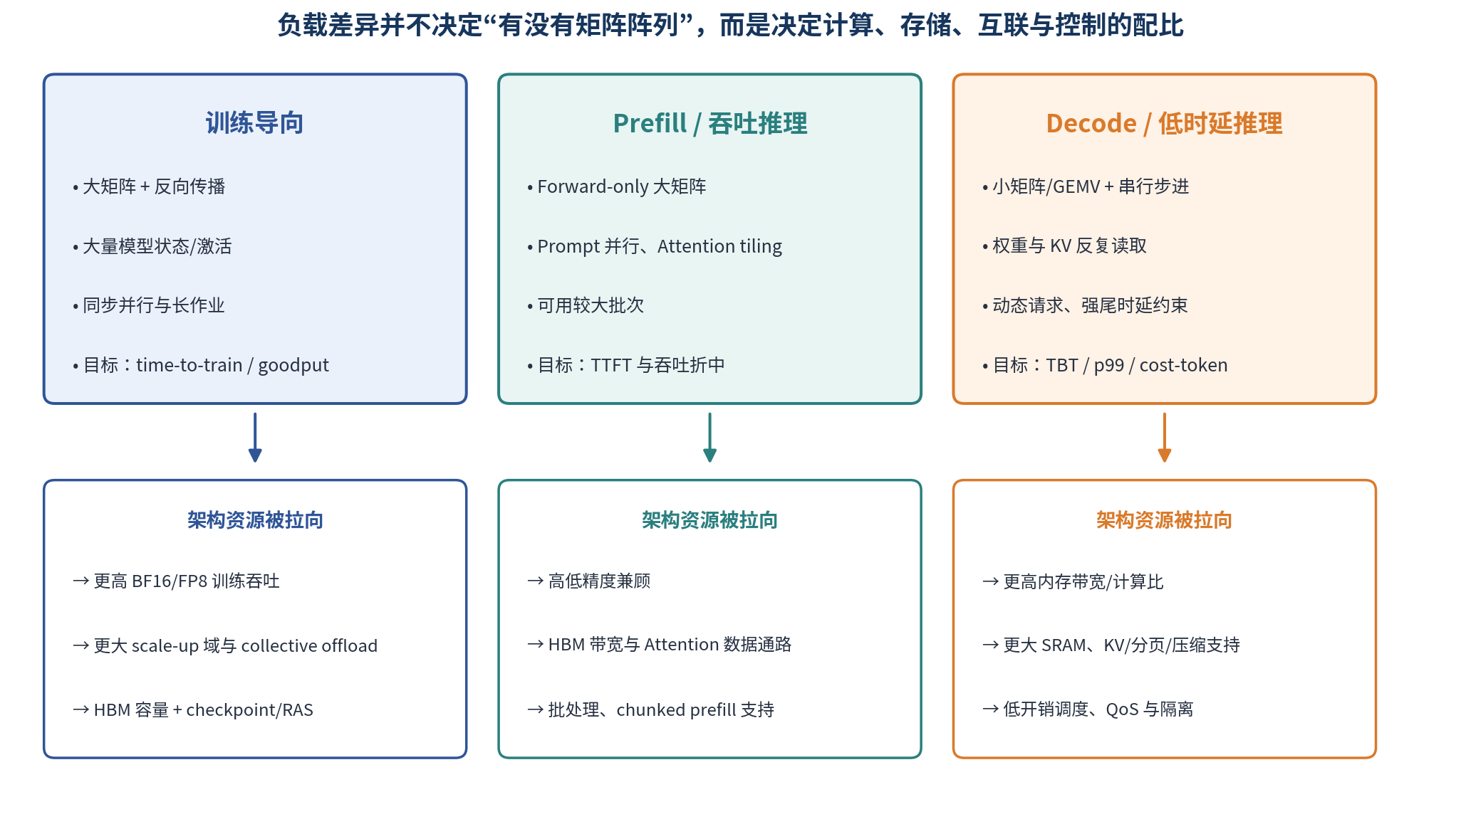
图 0｜本文的核心框架：先判断运行点，再判断瓶颈，最后讨论芯片与系统设计
适用读者  AI 芯片架构、系统与软硬协同研究者 | 主要范围  数据中心大模型训练与推理 | 版本日期  2026 年 8 月 17 日
补充范围  边缘推理与专用 ASIC | 写作目标  讲清负载差异如何“拉动”架构配比 | 产品资料  仅采用官方资料；峰值数据不作横向排名

摘要｜先记住这四句话
一句话结论
训练导向芯片追求把一个超大同步作业尽快、稳定地跑完；推理导向芯片追求在动态请求和时延约束下，以最低成本持续产出结果或 token。二者通常都有矩阵计算单元，真正不同的是计算、存储、互联、控制与可靠性资源的配比。

第一，不能只比较“训练”和“推理”，而应至少拆成训练、Prefill 和 Decode 三个运行点。Prefill 是一次处理大量提示词 token 的前向计算，算术强度接近训练；Decode 每步只生成少量 token，必须反复读取权重与历史 KV cache，因而更容易受内存带宽、容量和尾时延限制。
第二，训练的独特负担不是“多做一次前向”，而是同时承担反向传播、梯度同步、优化器状态与长时间同步运行。它因此更需要高吞吐 BF16/FP8 计算、巨大的 scale-up 域、collective offload、HBM 容量以及把故障时间降到最低的 RAS。
第三，推理的独特负担不是“精度更低”，而是请求动态、序列长度变化、低批量利用率、KV cache 生命周期长、p99 时延严格。低精度和稀疏性只是降低权重与数据流量的手段，真正的系统目标是 TTFT、TBT、吞吐、成本和能效的联合最优。
第四，当前产业同时存在两条路线：Google 已公开 TPU 8t 与 TPU 8i 两套分别偏训练和偏推理的架构；AWS Trainium3、NVIDIA Blackwell/Rubin、AMD MI400 则说明，随着前沿推理也走向机架级规模，统一芯片平台与系统级专用化同样合理。[1][4][5][7][8][9]

内容导航
章节 | 回答的问题
1–3 | 从训练、Prefill、Decode 的数据流和算术强度解释根本差异
4–5 | 把差异映射到 HBM/SRAM、数值精度、矩阵阵列和向量/控制单元
6–8 | 讨论互联、调度、封装、功耗和 RAS 为什么也会分化
9 | 用 2026 年主流芯片验证这些设计逻辑
10–12 | 补充边缘推理、评估方法、常见误解和结论

1｜先把问题说准确：这是资源配比之争，不是“有没有矩阵阵列”
今天的数据中心训练芯片和推理芯片，通常都包含高吞吐矩阵乘单元、向量/标量单元、片上 SRAM、HBM 接口和芯片间互联。区别不在于某一类芯片“会不会做矩阵乘”，而在于它把多少面积、功耗、封装引脚和软件复杂度分给哪些资源。
因此，“偏训练”与“偏推理”最好理解成连续谱。训练导向平台把更多预算用于大矩阵持续吞吐、跨芯片同步和长作业 goodput；推理导向平台把更多预算用于低批量利用率、内存带宽与 KV cache、动态调度和性能功耗比。Prefill 位于二者之间：它只做前向，但能聚合大量 token，因此常常仍然计算密集。
最重要的判断顺序
先定义模型、批量、上下文、并行方式和服务 SLO；再计算算术强度、工作集与通信量；最后才讨论阵列规模、HBM、SRAM、互联拓扑和固定功能单元。直接从“训练芯片/推理芯片”标签推架构，往往会把真正的瓶颈隐藏掉。

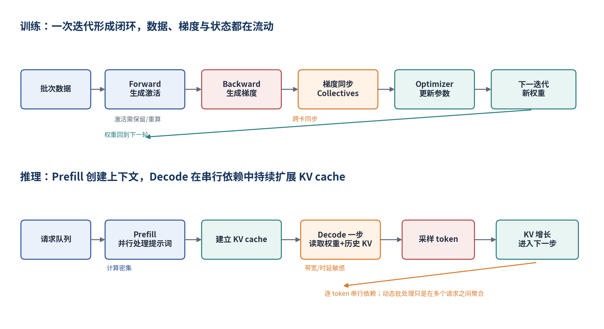
图 1｜训练是参数更新闭环；推理是 Prefill 建立上下文后，在串行 Decode 循环中持续扩展 KV cache

2｜负载本质：训练、Prefill、Decode 分别在做什么

2.1 训练：Forward、Backward、Optimizer 共同构成一次迭代
以线性层 Y=XW 为例，前向计算是 XW；反向传播至少包含 dX=dY·Wᵀ 与 dW=Xᵀ·dY。也就是说，同一个线性层在一次训练迭代中会出现三类大型矩阵乘，并伴随激活保存或重算、梯度写回、归一化、优化器更新和跨卡同步。训练芯片必须持续高效地处理不同转置方向、不同复用模式和大量中间写流量。
训练通常采用较大的全局 batch，计算图和张量形状相对稳定，编译器可以进行静态分块、流水和通信重叠。这使矩阵阵列容易保持高利用率；与此同时，同步并行意味着最慢芯片、最慢链路或一次故障都可能拖住整个作业。

2.2 Prefill：像“只有 Forward 的训练”，但 Attention 会随上下文增长
Prefill 一次性处理提示词中的许多 token。在线性层中，这些 token 可以组成较大的矩阵维度，使权重被反复复用；在 Attention 中，系统需要生成完整 K/V，并对提示词区间执行大规模注意力计算。FlashAttention 一类 IO-aware 分块方法正是通过减少 HBM 与片上 SRAM 之间的数据往返来提升这类计算的效率。[13]
因此，Prefill 往往更接近计算密集型负载。它的关键服务指标是首 token 时延 TTFT，但实现上通常可以通过批处理、chunked prefill 和并行化换取吞吐，架构并不必然像 Decode 那样完全受带宽支配。

2.3 Decode：每一步工作小，却要反复搬动庞大状态
Decode 每一步只为每条序列生成一个或少量 token。线性层更像矩阵向量乘或很窄的小矩阵乘；权重在每一步都要重新读取，而 Attention 还要扫描此前所有 token 的 K/V。由于下一步依赖上一步采样结果，单条序列的时间维度不能像训练那样完全并行。
服务系统会用 continuous batching 把不同请求的当前 token 拼在一起，提高矩阵维度；但请求到达、结束和上下文长度都在变化，批次构成不断重排。于是芯片不只要“算得快”，还要以很小的调度和内存管理开销处理碎片化工作。PagedAttention 将 KV cache 以块方式管理，正是针对这种动态内存碎片和并发问题。[12]
运行点 | 核心计算 | 有效矩阵宽度 | 主要状态 | 典型通信 | 首要指标
训练 | Forward + Backward + Optimizer | 通常大且稳定 | 权重、激活、梯度、优化器状态 | DP/TP/PP/EP 等同步通信 | time-to-train、MFU、goodput
Prefill | Forward-only，批量处理提示词 | 中到大，可分块 | 权重、临时激活、新建 KV | 模型并行；可与 Decode 分离 | TTFT、prompt tokens/s
Decode | 逐 token Forward + 读取历史 KV | 小且动态 | 权重、长期增长的 KV cache | 副本扩吞吐；大模型需 TP/EP | TBT/ITL、p99、cost/token

表 1｜同一模型在三种运行点上的“计算—状态—通信—指标”组合不同

3｜算术强度：为什么 Decode 更容易变成内存带宽问题
对矩阵乘 W(M×K)·X(K×N)，计算量约为 2MKN FLOP。若先只看权重流量，权重 W 被 N 个 token 复用；当权重元素占 b_w Byte 时，按权重流量估算的算术强度约为 2N/b_w FLOP/Byte。这个近似忽略了激活和输出流量，但足以解释训练、Prefill 与 Decode 的一阶差异。
AI_weight ≈ 2N / b_w FLOP/Byte
Decode：N≈1；Prefill/训练：N 可达数百至数千
N 是一次矩阵乘中聚合的有效 token 数；b_w 是每个权重元素的存储字节数。

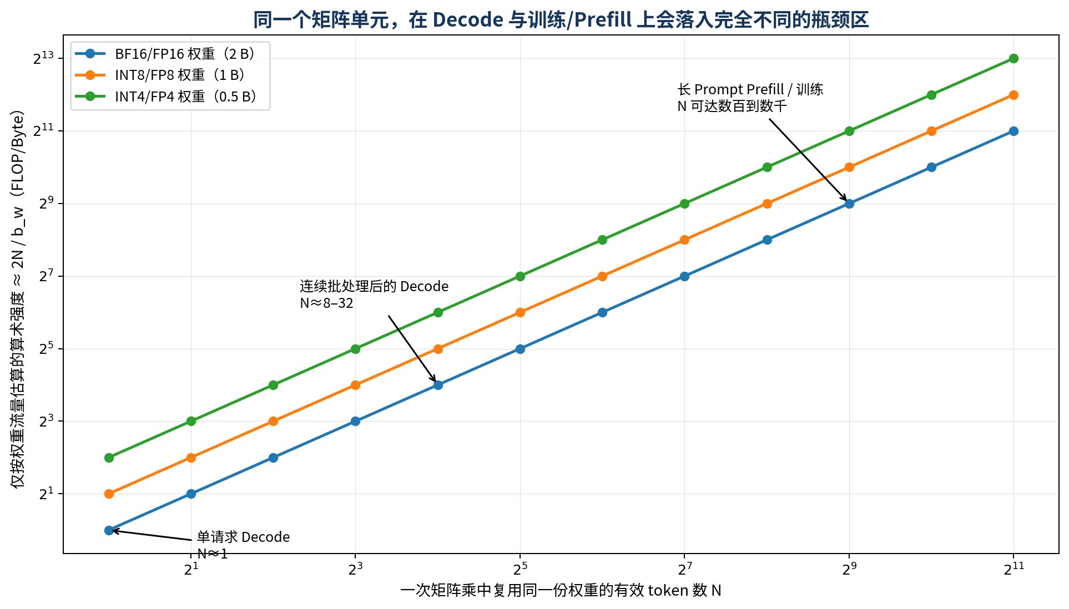
图 2｜低精度能提高 Decode 的算术强度，但真正决定数量级的是一次能聚合多少 token
当 N=1 时，BF16 权重对应约 1 FLOP/Byte，INT4/FP4 权重也只有约 4 FLOP/Byte；而现代数据中心加速器的矩阵峰值相对于 HBM 带宽非常高，Decode 很容易在计算阵列尚未吃满时就耗尽内存带宽。反之，训练或长 Prompt Prefill 能让同一份权重服务许多 token，权重复用快速放大，计算阵列更可能成为瓶颈。
这直接形成架构拉力：训练导向芯片倾向于继续扩大矩阵吞吐和 scale-up 通信；Decode 导向芯片则更重视每单位计算对应的 HBM 带宽、片上 SRAM、权重压缩/解压、低批量矩阵效率以及 KV cache 数据通路。低精度并不是最终目的，它的价值在于减少权重和 KV 的字节数，从而移动“内存墙”。
一个容易忽略的反例
推理并不总是内存受限。长 Prompt Prefill、扩散模型、视觉编码器、批量推荐和 speculative decoding 的验证阶段都可能重新变成计算密集型。因此，所谓“推理芯片”若只擅长 GEMV 和 INT4，也可能在真实服务栈中失衡。

4｜存储层次：训练保存“可回溯状态”，推理保存“可延续上下文”

4.1 训练状态为何迅速膨胀
以常见的 BF16 参数与梯度、FP32 master weight、Adam 一阶和二阶矩估算，每个参数需要约 2+2+4+4+4=16 Byte，尚未计入激活、临时 workspace、通信缓冲和碎片。70B 参数模型仅模型状态就约 1.12 TB。ZeRO/FSDP 可以把参数、梯度和优化器状态分片到多卡，但这只是把单卡容量压力转化为 all-gather、reduce-scatter 和调度压力。[10]
M_train,state ≈ P × (2 + 2 + 4 + 4 + 4) Byte = 16P Byte
70B 参数 → 约 1.12 TB（不含激活与临时缓冲）
具体实现会因优化器、参数精度、梯度精度、分片与重计算策略而变化。

训练中的激活只在一轮前反向之间存活，但规模会随 micro-batch、序列长度、层数和隐藏维度增长。为降低容量，可采用 activation checkpointing 重新计算；代价是增加计算量。因此训练芯片需要的不只是大 HBM，还要在片上 SRAM、HBM、主机内存和存储之间提供高效、可重叠的数据搬运。

4.2 推理权重可压缩，但 KV cache 会随并发和上下文增长
推理不需要梯度和优化器状态。70B 参数若以 BF16 保存约需 140 GB，INT4/FP4 约需 35 GB。量化因而可以让模型装入更少芯片，并同步降低每个 token 的权重读取流量。
M_weight = P × bits / 8
70B：BF16≈140 GB；4-bit≈35 GB
这里只表示纯权重大小，实际部署还包括 scale、zero-point、对齐、冗余和运行时缓冲。

KV cache 的容量则近似为 B·T·L·2·H_KV·b，其中 B 是并发序列数，T 是上下文长度，L 是层数，2 对应 K 与 V，H_KV 是每层 KV 隐藏维度，b 是每元素字节数。以 B=1、T=128K、L=80、H_KV=1024、BF16 为例，单条序列就约占 40 GiB；多用户并发会线性放大。GQA/MQA、KV 量化和稀疏/压缩注意力都在试图降低这一斜率。
M_KV ≈ B × T × L × 2 × H_KV × b
示例：1 × 128K × 80 × 2 × 1024 × 2 B ≈ 40 GiB
实现中的页粒度、碎片、复制、prefix sharing 和 speculative branches 会改变实际占用。

数据对象 | 训练生命周期 | 推理生命周期 | 架构含义
权重 | 长期存在；训练中持续更新 | 长期只读；每个 token 反复读取 | 训练重吞吐；Decode 重带宽与压缩
激活 | 为反向保存或重算；生命周期短但峰值大 | Prefill 临时存在，Decode 很小 | 训练需要 checkpointing 与大工作区
梯度/优化器 | 训练独有，容量常大于参数本身 | 不存在 | 推动分片、collective 和 HBM 容量
KV cache | 通常不是训练主状态 | 随上下文和并发长期增长 | 推动大 HBM、SRAM、分页和共享
通信缓冲 | 梯度/参数分片、MoE 路由 | TP/EP、KV 迁移、请求重排 | 两者都需要 DMA，但时延目标不同

表 2｜训练与推理不是“内存多/少”的区别，而是内存对象的生命周期与访问方式不同

4.3 存储微架构会怎样分化
训练导向设计通常追求大 HBM 容量、持续带宽和高并发 DMA，用软件管理的 scratchpad 或共享内存对 GEMM、Attention 和 optimizer 做规则分块。推理导向设计则更重视按块分配的 KV、非连续 gather/scatter、低成本地址转换、权重与 KV 的在线压缩/解压，以及能容纳活跃工作集的更大 SRAM。Google 对 TPU 8i 的公开描述就明确把 384 MB 片上 SRAM 的尺寸与生产级 reasoning 模型的 KV 工作集联系起来。[1]
“cache 还是 scratchpad”并没有统一答案。静态训练图适合编译器显式管理，效率高；动态推理更希望硬件和运行时共同完成分页、预取和隔离。当前芯片往往同时提供寄存器/软件管理 SRAM、硬件 cache、DMA 和虚拟内存机制，让不同算子选择不同路径。

5｜计算数据通路：精度只是表面，关键是形状、累加与数据移动

5.1 训练导向：高吞吐低精度计算，但要保住数值稳定性
现代训练已从 FP32 发展到 BF16/FP16、FP8、MXFP8 乃至部分 FP4 训练。训练导向矩阵单元需要低精度输入、高精度累加、动态缩放、随机舍入或可控舍入，并在 Forward、dX、dW 三种矩阵方向上都保持高效率。仅把某个前向 GEMM 做得很快，并不足以代表训练能力。
训练还包含 LayerNorm、Softmax、激活函数、loss、梯度裁剪、optimizer 与各种 reduction。矩阵吞吐提高后，这些向量/标量操作和数据重排会成为 Amdahl 瓶颈，因此训练芯片同样需要足够强的向量单元、特殊函数单元、转置/布局变换和融合能力。

5.2 推理导向：更激进的量化，以及对小矩阵和控制流的耐受
推理可以使用 INT8、INT4、FP8、FP6、FP4 等格式，并把 scale、zero-point 或微块指数放入数据通路。设计重点不是单纯增加某一格式的峰值 TOPS，而是让反量化、矩阵乘、累加、激活和写回尽量融合，避免节省下来的权重字节又被额外 kernel 和中间张量抵消。
Decode 的矩阵维度窄，传统超宽脉动阵列容易因填充和波前不足而闲置。推理导向芯片会通过更细粒度阵列分区、矩阵/向量混合执行、多个请求并行、低开销 kernel launch 和灵活数据布局提高低 batch 利用率。同时，采样、top-k、RoPE、归一化、MoE 路由和 speculative decoding 需要较强的标量、向量与控制能力。
维度 | 训练导向 | 推理导向
数值格式 | BF16/FP16、FP8/MXFP8；低精度输入与较高精度累加 | INT8/INT4、FP8/FP6/FP4；强调在线量化与压缩
矩阵形状 | 大 GEMM，Forward/dX/dW 多种转置方向 | Prefill 大 GEMM；Decode 小 GEMM/GEMV、形状动态
阵列组织 | 追求持续饱和和跨核规模化 | 更需要细粒度分区、低 batch 利用率与快速重配置
非矩阵单元 | optimizer、reduction、激活、归一化 | 采样、KV 操作、路由、反量化、控制流
稀疏性 | 训练稀疏通常需兼顾梯度与稳定性 | 结构化稀疏更容易用于权重与 MoE 激活
最怕的浪费 | 通信等待、转置/布局搬运、低 MFU | 权重/KV 重读、调度开销、尾部气泡

表 3｜计算单元差异主要来自矩阵形状、数值稳定性和数据通路，而不只是位宽
当前趋势：训练与推理精度正在交叉
Blackwell Ultra 的 Tensor Core 同时面向 FP8/FP6/NVFP4，并强调大批量预训练、强化学习后训练和低批量交互式推理；Trainium3 也同时提供 MXFP8/MXFP4。低精度不再能单独区分训练芯片和推理芯片。[4][7]

6｜互联：训练追求同步扩展，推理追求低时延与可隔离扩展

6.1 训练并行把通信放进每次迭代的关键路径
数据并行需要聚合梯度，常见实现是 all-reduce，或 ZeRO/FSDP 中的 reduce-scatter 与 all-gather；张量并行在每层或每几个算子间发生 all-reduce/all-gather/reduce-scatter；流水并行传递激活与梯度；MoE 专家并行需要 all-to-all。Megatron-LM 说明了模型并行通过插入通信操作扩展大模型训练，而现实系统又进一步叠加多维并行。[11]
并行维度 | 主要通信 | 性能敏感性 | 架构压力
数据并行 DP | 梯度 all-reduce，或 RS+AG | 带宽敏感；可按 bucket 与反向重叠 | 大梯度、全局同步
张量并行 TP | 每层 AG/RS/AR | 同时敏感于时延与带宽 | 频率高，直接决定层时延
流水并行 PP | 相邻 stage 点对点发送激活/梯度 | 依赖流水深度和 micro-batch | 气泡与 stage 不均衡
专家并行 EP | token dispatch/combine all-to-all | 突发、动态、负载不均衡 | 需要高双向带宽与路由能力
序列/上下文并行 | AG/RS、ring 或 attention 特定通信 | 随长上下文增长 | 通信与 Attention 分块紧耦合

表 4｜训练芯片为何重视 scale-up 互联、collective engine 和拓扑感知调度
因此训练平台通常希望尽可能大的低时延 scale-up 域、专用 collective engine、可与计算重叠的 DMA、拓扑感知编译和强 scale-out NIC。互联带宽不是外围规格，而是决定矩阵阵列能否持续工作的一部分。

6.2 推理首先用副本扩吞吐，只有模型或上下文过大才跨芯片
对能装入单芯片或小规模切片的模型，推理最自然的扩展方式是复制模型，让每个副本独立服务请求。这样没有层间 collective，故障域小，也便于租户隔离。只有当模型、MoE 专家或 KV 工作集装不下，才使用 TP/EP 或机架级内存池。
一旦进入多芯片推理，通信要求反而可能比训练更苛刻：每个 Decode 步都很短，几十微秒级的额外等待会直接进入 TBT 和 p99；MoE 每步 token 数少，all-to-all 更难摊薄启动开销；Prefill-Decode 分离还需要传输 KV cache。于是推理互联更强调低时延、低直径、QoS、内存池化和 KV 共享，而不只是聚合带宽。
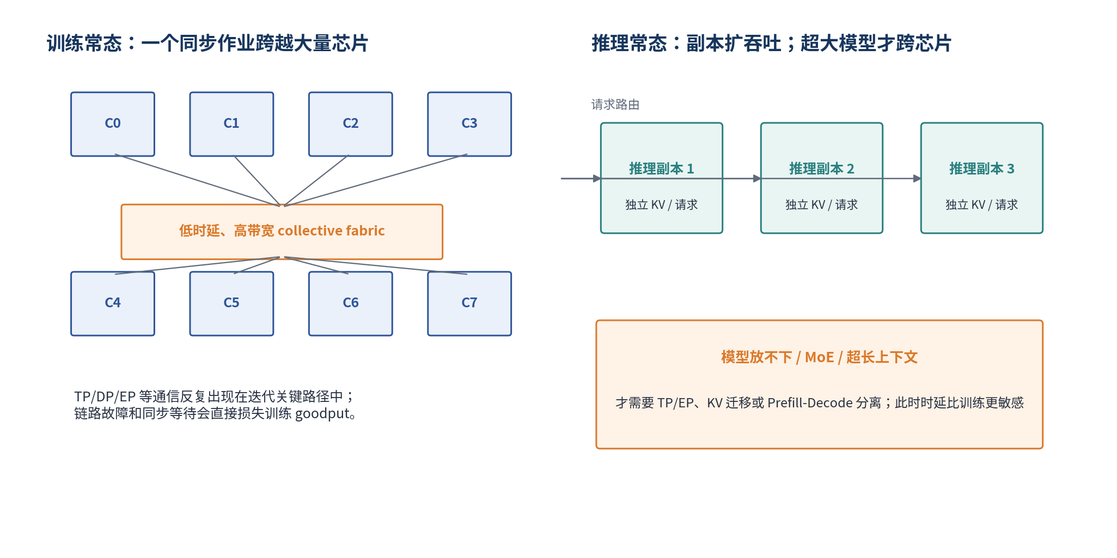
图 3｜训练的默认形态是一个作业跨越许多芯片；推理的默认形态是多个副本，跨芯片是容量与模型结构驱动的选择
NVIDIA 在 Rubin 平台中把“Inference Context Memory Storage”作为独立系统部件，用 BlueField-4 支持 KV cache 在服务之间共享和复用；Google TPU 8i 则使用低直径 Boardfly 拓扑与 on-chip Collectives Acceleration Engine 降低推理全局操作时延。这说明 KV 与 collective 已从软件细节上升为推理系统级资源。[1][8]

7｜控制与软件：训练偏静态，推理偏动态
训练作业的模型、张量形状、并行拓扑和迭代顺序在很长时间内保持稳定，编译器可以进行激进的算子融合、静态内存规划、流水调度和通信重叠。硬件控制面可以更“重编译、轻运行时”，把执行效率放在首位。
在线推理面对的是请求流：输入长度不同、输出长度未知、SLO 不同、用户随时到达和离开。continuous batching 会在每一步改变 batch，prefix cache 与 speculative decoding 会创建共享或分支状态，抢占和优先级又要求运行时重排。此时硬件需要更低的 kernel 发射开销、更灵活的动态 shape/control flow、虚拟内存和地址转换、上下文隔离、可抢占队列和细粒度性能计数器。
维度 | 训练运行时 | 推理运行时
图与形状 | 长期稳定，可离线编译 | 请求级动态，批次每步变化
内存规划 | 静态 buffer、activation checkpoint | Paged KV、prefix sharing、动态回收
调度 | micro-batch、流水、通信重叠 | continuous batching、chunked prefill、优先级
内核重点 | GEMM/Attention/optimizer 融合 | 小矩阵、反量化、采样、KV 操作融合
隔离与虚拟化 | 大作业独占或整块分配 | 多租户、QoS、限流与故障隔离
性能可观测性 | MFU、链路等待、straggler | TTFT/TBT 分解、KV 命中、p99 尾部

表 5｜同一块芯片若软件栈只适配一种调度范式，另一种负载的峰值算力往往无法兑现

8｜封装、功耗与 RAS：目标函数不同，系统形态也不同

8.1 训练看 time-to-train 与 goodput
前沿训练往往愿意使用高功耗封装、HBM、2.5D/3D 集成、液冷和大规模互联，以缩短模型迭代周期。真正重要的不只是峰值算力，而是有多少时间在完成有效训练。链路故障、静默数据错误、checkpoint 停顿和 straggler 都会降低 goodput。Google 公开称 TPU 8t 以超过 97% goodput 为目标，并通过链路自动绕行和光路重构降低中断；这正是训练导向 RAS 的典型表现。[1]
训练的故障成本通常体现为大量已投入算力被浪费，恢复路径是检测、隔离、checkpoint/restart 或弹性重构。因此需要 ECC、SDC 检测、全链路遥测、健康预测和可服务封装。Meta 的公开实践也强调，随着训练和推理集群规模扩大，静默数据损坏必须贯穿设计、制造、固件和软件栈治理。[14]

8.2 推理看 cost/token、性能功耗比与服务连续性
云推理的主目标通常是给定 TTFT/TBT/p99 下的 tokens/s、cost/token 和 energy/token。即使单芯片峰值略低，只要能用更少副本满足 SLO、减少空闲功耗或提高机架密度，系统经济性就可能更好。前沿推理也可能采用液冷和机架级互联，因此“推理芯片就是低功耗小芯片”只适用于边缘场景。
推理的故障成本更像在线服务：请求错误、尾时延尖峰、容量瞬时下降和租户影响范围。它更强调副本故障转移、细粒度隔离、在线维护、热替换、确定性部署和可预测性能。训练与推理都需要 RAS，但前者更关注长作业生产时间，后者更关注持续可用性与爆炸半径。
维度 | 训练导向 | 推理导向
主要经济指标 | 缩短一次实验/训练周期 | 降低每 token 或每请求成本
功耗策略 | 允许高峰值功耗换 time-to-train；仍看能量/实验 | 按 SLO 调功率，重视空闲与低负载效率
封装形态 | HBM + 大 scale-up + 液冷常见 | 云端可同样高端；边缘则 LPDDR/片上 SRAM
故障后果 | 同步作业停顿，checkpoint 回退 | 请求失败、p99 抖动、容量下降
RAS 优先级 | SDC、链路绕行、checkpoint、straggler | 隔离、故障转移、在线维护、QoS

表 6｜训练与推理的可靠性目标不同，但都不能把 RAS 当作“非性能功能”

9｜2026 年产品对照：显式分化与统一平台同时存在
说明：以下峰值和容量均来自厂商官方资料，只用于观察资源配比与设计方向，不用于跨厂商性能排名。产品状态截至 2026-08-17。

9.1 Google TPU 8t / 8i：最直接的“训练版—推理版”分化
Google 在 2026 年公开两套第八代 TPU：TPU 8t 偏训练，TPU 8i 偏推理与后训练。官方明确指出，8t 采用更大的计算吞吐与 scale-up 带宽；8i 采用更高的内存带宽来服务低时延推理，两者都能运行多类工作负载，但专用化带来更高效率。[1]
8t 单个 superpod 可扩展到 9,600 颗芯片和 2 PB 共享 HBM，互联带宽相对上一代翻倍，并把超过 97% goodput、链路自动绕行和存储直达作为系统目标。8i 则配置 288 GB HBM 与 384 MB 片上 SRAM，使用 19.2 Tb/s ICI、低直径 Boardfly 拓扑和 Collectives Acceleration Engine，公开目标是降低 reasoning/MoE 推理的等待与全局操作时延。[1]
截至 2026 年 8 月 17 日，Google Cloud 产品页仍将 TPU 8t 与 8i 标记为“Coming soon”，Ironwood TPU7x 为已普遍可用的当前一代。[2][3] 这组设计最清楚地验证了本文逻辑：训练版把预算投向计算、规模化和 goodput；推理版把预算投向带宽、SRAM、低直径互联和低时延 collective。

9.2 AWS Trainium3 / Inferentia2：品牌分工存在，但 Trainium 正在覆盖推理
Inferentia2 是 AWS 明确定义的推理加速器：每芯片含两个 NeuronCore-v2，32 GiB HBM、820 GiB/s 带宽、1 TB/s DMA，并支持动态 shape、控制流和在线压缩/解压。它强调高吞吐、低时延和推理成本。[6]
Trainium3 则把单芯片资源扩展到 144 GiB HBM、4.9 TB/s HBM 带宽和 2.56 TB/s NeuronLink-v4，并配置专用 collective cores；Trn3 UltraServer 通过 NeuronSwitch 全互联扩展到 144 颗芯片。高 HBM、强互联和 collective 能力显然服务于前沿训练，但 AWS 同时把 Trn3 定位为训练和 serving 平台，并强调 token economics、reasoning、长上下文和 MoE。[4][5]
这说明“训练芯片”标签不等于只能训练。当推理模型大到需要机架级 scale-up、MoE all-to-all 和巨大 KV 工作集时，训练平台原本拥有的 HBM 和互联会重新变得有价值。专用推理芯片更适合模型规模、成本和部署形态明确的服务；统一平台则用更宽的适用面换取生态与利用率。

9.3 NVIDIA Blackwell/Rubin 与 AMD MI400：在同一平台内做跨生命周期优化
NVIDIA Blackwell Ultra 的第五代 Tensor Core 和第二代 Transformer Engine 同时覆盖 FP8、FP6、NVFP4，并加入每 SM 256 KB Tensor Memory 以减少片外流量。官方将其目标同时描述为大批量预训练、强化学习后训练和低批量交互式推理，这是一种“同一计算核心适配多个运行点”的路线。[7]
Rubin 又把这种融合推进到系统层：NVLink 6、in-network collective、第二代 RAS Engine，以及用于共享与复用 KV cache 的 Inference Context Memory Storage Platform。Rubin 已进入量产，官方称合作伙伴产品计划从 2026 年下半年开始提供。[8] 这里的推理优化不再只是增加 FP4 TOPS，而是把上下文存储和服务可靠性纳入机架级架构。
AMD 于 2026 年 7 月发布 MI400 系列，MI455X 同时面向高容量推理、前沿训练和微调，并以 HBM4、可扩展系统架构与 ROCm 软件栈为核心。[9] NVIDIA 与 AMD 的选择说明，对通用云和生态型供应商而言，单一高端芯片覆盖训练与推理、再通过 SKU、机架拓扑、内存配置和软件运行时做专用化，往往比维护两套完全独立的 die 更经济。
代表平台 | 官方定位 | 可观察到的架构信号 | 它说明了什么
TPU 8t（将推出） | 训练导向 | 更高计算、scale-up、9,600 芯片/2 PB 共享 HBM、goodput/RAS | 训练首先是同步超算问题
TPU 8i（将推出） | 推理/后训练导向 | 288 GB HBM、384 MB SRAM、Boardfly、CAE | 推理首先是内存墙与低时延问题
AWS Inferentia2 | 推理专用 | 较小 HBM/互联域、动态 shape、压缩/DMA | 明确服务成本与低时延优化
AWS Trainium3 | 训练偏置的统一平台 | 大 HBM、强 NeuronLink、collective cores、144-chip scale-up | 前沿推理重新需要训练级系统资源
Blackwell Ultra / Rubin | 统一 GPU/机架平台 | 多精度 Tensor Core、TMEM、NVLink、KV context storage、RAS | 专用化上移到系统和软件
AMD MI400 | AI/HPC 统一平台 | HBM4、可扩展网络、开放软件 | 一套芯片覆盖训练、微调与高容量推理

表 7｜2026 年代表性平台：显式分化和统一平台并不是互斥路线

10｜边缘推理是另一种更强烈的分化
前文主要讨论数据中心大模型。手机、汽车、机器人、摄像头和端侧 PC 的推理芯片面临更严格的功耗、面积、成本、散热和实时性约束，其架构与训练芯片的差异通常更大。它们往往没有 HBM 和机架级互联，而是依赖片上 SRAM、LPDDR、压缩权重与传感器数据流。
边缘 NPU 通常与 CPU、GPU、DSP、ISP、视频编解码器和安全单元集成，优化目标是 TOPS/W、端到端延迟、确定性、隐私和待机功耗。模型规模与算子集合更受控，因此固定功能单元、结构化稀疏和编译期调度更有吸引力；代价是对快速变化模型的适应性较弱。
场景 | 主要存储/互联 | 功耗形态 | 负载特征 | 核心指标
数据中心训练 | HBM + 大 scale-up | 百瓦到千瓦级/芯片或模块 | 同步大作业、训练吞吐 | time-to-train、goodput
数据中心推理 | HBM + SRAM + 网络/内存池 | 从低功耗卡到液冷机架 | 动态服务、KV、低时延 | cost/token、TTFT/TBT、p99
边缘推理 | 片上 SRAM + LPDDR/共享内存 | 毫瓦到几十瓦 | 传感器闭环、离线/实时 | TOPS/W、端到端延迟、确定性

表 8｜“推理芯片”内部至少要区分云端大模型与边缘实时系统

11｜如何评估一颗芯片到底偏训练还是偏推理
判断一颗芯片的定位，不能从营销名称或峰值 TOPS 开始，而应沿着“负载定义 → 数据量与并行 → 瓶颈 → 指标”的因果链进行。下面给出一个可直接用于架构分析或汇报的四步框架。
第一步：固定运行点与服务约束
训练要给出模型、序列长度、micro/global batch、优化器和并行策略；推理要分别给出 prompt/output 长度分布、并发、TTFT/TBT/p99 目标、量化和部署副本数。

第二步：计算容量、字节流量与通信量
分别估算参数/梯度/优化器/激活或权重/KV 的容量，计算 GEMM/GEMV 算术强度，并按 DP/TP/PP/EP 或 PD 分离统计每步通信。

第三步：把瓶颈映射到资源配比
计算受限就看矩阵吞吐和利用率；带宽受限就看 HBM/SRAM/压缩；通信受限就看 scale-up、collective 和拓扑；动态性受限就看调度、虚拟内存和 QoS。

第四步：用正确指标验证
训练看 time-to-train、MFU、scaling efficiency、goodput 和能量/实验；推理看 TTFT、TBT/ITL、tokens/s、p99、cost/token、energy/token 和并发上下文容量。

指标层级 | 训练评估 | 推理评估
端到端速度 | Time-to-train / step time | TTFT、TBT/ITL、E2E latency
吞吐 | samples/s、tokens/s（训练） | prompt/output tokens/s、requests/s
利用率 | MFU、算子利用率、通信重叠率 | 低 batch 利用率、调度气泡、KV 命中/占用
规模化 | 弱/强扩展效率、collective 时间 | 副本线性扩展、TP/EP p99、KV 迁移开销
可靠性 | goodput、checkpoint 损失、SDC | SLO 达标率、故障转移、租户爆炸半径
经济性 | 成本/训练、能量/实验 | cost/token、energy/token、机架吞吐/瓦

表 9｜峰值 TFLOPS/TOPS 只属于“能力上限”，不能替代端到端评价
识别训练偏置的实用信号
当一颗芯片相对同代产品显著提高 BF16/FP8 持续吞吐、HBM 容量、scale-up 带宽、collective engine、checkpoint/RAS 与大规模拓扑时，通常偏训练；当它显著提高每 FLOP 对应的带宽、片上 SRAM、低 batch 效率、低精度压缩、动态内存与 QoS 时，通常偏推理。最可靠的判断仍是这些资源是否匹配目标 workload，而非单项规格。

12｜常见误解与更准确的说法
常见误解 | 更准确的理解
“训练用 FP16，推理用 INT8，所以看位宽就够了。” | 当前训练已使用 FP8/MXFP8，部分平台支持 FP4 训练；推理也常因精度、模型兼容或 Prefill 使用 BF16/FP8。位宽只反映数据流量与数值策略的一部分。
“推理只做 Forward，所以一定比训练简单。” | 算术步骤少，但在线推理引入动态请求、KV 生命周期、串行依赖、p99、抢占和多租户，系统控制与内存管理可能更复杂。
“HBM 主要是训练需要，推理可以少配。” | Decode 每个 token 都要读取权重和历史 KV；长上下文和高并发会让推理同时受 HBM 容量与带宽限制。
“训练需要互联，推理不需要。” | 模型可复制时推理确实优先用副本；但超大模型、MoE、长上下文、PD 分离和 KV 共享会让低时延互联重新进入关键路径。
“一颗芯片同时支持训练和推理，就没有架构差异。” | 差异可能从 die 上移到 SKU、HBM 配置、机架拓扑、CPU/DPU、固件和运行时。统一平台仍会对不同运行点采用不同资源配比与系统形态。
“峰值 TOPS 越高，推理越快。” | 若 Decode 受权重/KV 带宽或调度限制，新增矩阵 TOPS 可能闲置；应在给定 TTFT/TBT/p99 下比较端到端 tokens/s 与 cost/token。

表 10｜把“训练/推理标签”还原为可验证的负载与系统约束

结论｜真正的分界线是“复用、状态、同步与时延”
训练导向芯片之所以更重计算与互联，是因为大量 token 让权重得到充分复用，Forward/Backward 形成持续大矩阵计算，而全局同步、模型状态和长作业故障又把 scale-up、HBM 与 RAS 放进关键路径。它优化的是一个大型同步作业的完成时间和有效生产时间。
推理导向芯片之所以更重带宽、SRAM、压缩和动态控制，是因为 Decode 的权重复用低、KV cache 随上下文增长、请求不断变化，且每一步等待都进入用户可见时延。它优化的是在给定服务 SLO 下的持续产出能力和成本。Prefill 则介于两者之间，常常重新变成计算密集型。
因此，设计或评估 AI 芯片时，最先问的不是“训练还是推理”，而是：目标运行点是训练、Prefill 还是 Decode？有效 batch 和上下文多大？模型能否装入单芯片？通信发生在每层、每步还是每次迭代？SLO 是吞吐、TTFT、TBT 还是 goodput？这些答案会唯一地把架构拉向不同的计算—存储—互联—控制配比。
最终判断
偏训练：大矩阵复用 + 模型状态 + 同步并行 + 长作业 goodput。
偏推理：低批量/动态形状 + 权重与 KV 反复读取 + 严格尾时延 + cost/token。
当前产业既会做专用芯片，也会在统一芯片上通过 HBM、互联、机架和软件完成专用化。

附录 A｜公式与术语速查
术语 | 含义
MFU | Model FLOPs Utilization，模型有效 FLOPs 相对硬件峰值的比例
Goodput | 真正用于完成有效训练的时间比例，排除故障、重启、等待等损失
TTFT | Time to First Token，从请求到首 token 的时间，主要受排队和 Prefill 影响
TBT / ITL | Time Between Tokens / Inter-Token Latency，连续输出 token 之间的时间
KV cache | Attention 中历史 token 的 Key/Value 状态，Decode 每步读取并追加
Scale-up | 一个紧耦合域内的芯片间互联，通常低时延、高带宽
Scale-out | 跨节点/机架的网络扩展，训练常用 EFA/InfiniBand/Ethernet 等
DP/TP/PP/EP | 数据并行、张量并行、流水并行、专家并行
Prefill-Decode 分离 | 将提示词处理与逐 token 生成部署在不同资源池，并传递 KV cache
算术强度 | 每搬运一个 Byte 数据可完成多少 FLOP，用于判断计算或带宽瓶颈

附录 B｜参考资料
[1] Google, “Our eighth generation TPUs: two chips for the agentic era,” 2026-04-22. [官方/论文链接]
[2] Google Cloud, “Tensor Processing Units (TPUs)” product page; TPU 8t/8i status checked 2026-08-17. [官方/论文链接]
[3] Google Cloud Documentation, “TPU7x (Ironwood),” updated 2026-08-05. [官方/论文链接]
[4] AWS Neuron Documentation, “Trainium3 Architecture,” accessed 2026-08-17. [官方/论文链接]
[5] AWS, “Amazon EC2 Trn3 UltraServers,” accessed 2026-08-17. [官方/论文链接]
[6] AWS Neuron Documentation, “Inferentia2 Architecture,” accessed 2026-08-17. [官方/论文链接]
[7] NVIDIA Technical Blog, “Inside NVIDIA Blackwell Ultra,” 2025-08-22. [官方/论文链接]
[8] NVIDIA Newsroom, “NVIDIA Kicks Off the Next Generation of AI With Rubin,” 2026-01-05. [官方/论文链接]
[9] AMD Newsroom, “AMD Launches Instinct MI400 Series GPUs,” 2026-07-23. [官方/论文链接]
[10] Rajbhandari et al., “ZeRO: Memory Optimizations Toward Training Trillion Parameter Models,” SC 2020. [官方/论文链接]
[11] Shoeybi et al., “Megatron-LM: Training Multi-Billion Parameter Language Models Using Model Parallelism,” 2019. [官方/论文链接]
[12] Kwon et al., “Efficient Memory Management for Large Language Model Serving with PagedAttention,” SOSP 2023. [官方/论文链接]
[13] Dao et al., “FlashAttention: Fast and Memory-Efficient Exact Attention with IO-Awareness,” NeurIPS 2022. [官方/论文链接]
[14] Meta Engineering, “How Meta keeps its AI hardware reliable,” 2025-07-22. [官方/论文链接]
资料使用原则：产品规格采用厂商官方页面；研究方法引用原始论文。厂商峰值数据受精度、稀疏、频率、系统配置和软件版本影响，不可直接横向比较。
— 完 —

